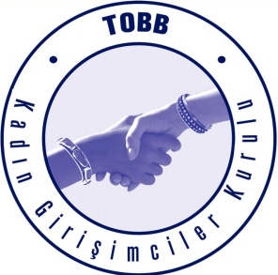

BAŞVURU FORMU
- BAŞVURU SAHİBİNE AİT BİLGİLER
Adı - Soyadı:
DoğumTarihi:
DoğumYeri:
Mesleği:
Telefon:
Faks:
E-mail:
Adres:
- 100 YILDA 100 KADIN ADAYINIZA AİT BİLGİLER (Başvuru sahibi ve aday aynı kişi ise bu bölümü doldurmayın)
Adı - Soyadı:
DoğumTarihi:
DoğumYeri:
Mesleği:
Telefon:
Fax:
E-mail:
Adres:
- ADAYLIK GEREKÇESİ
Muğla’ya mesleki roller gereği hizmet veren ilk kadın
Kamu ve özel kuruluşların ilk kadın yönetici
Muğla Halkı için bazı hizmetlerin gerçekleşmesine önayak olmuş kadın
Seçilmiş kadın
xx
Hayırsever olarak adını duyurmuş kadın
Hizmet sektöründe ilk kadın
Sanat, kültür ve spor alanında Muğla’nın adını duyurmuş kadın
Bilim alanında Muğla’nın adını duyurmuş kadın
Kurtuluş mücadelesine katılmış kadınlar,
Ve projenin amacına uygun olabileceği düşünülen diğer kadın
- ADAYLIĞA ESAS BAŞARI ÖYKÜSÜ:
(Adaylık gerekçesini destekleyen başarı öyküsüne yer verilecektir.)

TESLİM ALAN TESLİM EDEN

